5.1透镜
5.1透镜教案
教学目标
【知识与技能】
1.知道什么是凸透镜，什么是凹透镜．
2.知道什么是透镜的主光轴、光心、焦点、焦距．
3.知道凸透镜对光起会聚作用，凹透镜对光起发散作用．
4.会用三条特殊光线的规律作图。
【过程与方法】
1.通过一定的方法辨别什么是凸透镜，什么是凹透镜．
2.观察凸透镜对光的会聚作用和凹透镜对光的发散作用．
【情感、态度与价值观】
1.以探究活动为主要的学习形式展开学习活动，让学生经历探究过程，体验探究方法，通过合作、交流、表述等形式将对透镜的感性认识理性化．
2.设置问题情境和学习情境，加强对透镜以及透镜的性质的感性认识．
教学重难点：
【重点】
通过观察和实验，了解什么是凸透镜和凹透镜及对光的作用．
【难点】
指导学生对实验进行仔细观察、分析，最后通过概括得出结论．
教学用具
透镜一组、光具座、光源、老花镜、近视镜、饮料瓶（无色透明、表面没有波纹、去底去瓶口上部）、香、火柴、实物投影仪、激光演示器、手电筒.
教学过程
一、创设情景，导入新课
同学们都见过放大镜，利用放大镜我们可以看清用肉眼看不清的小字；有些同学的视力不好，配上合适的眼镜就可以看清本来看不清的物体；假日外出旅游，用照相机可以把美丽的自然风光留为永恒的记忆；上课时，老师可以把教学内容事先绘制在胶片上用投影打在幕布上，方便了课堂教学；医院化验室的医生，在显微镜下可以看见血液中的各种细胞；科学家们利用巨大的天文望远镜来观察，接收来自宇宙的信息，通过对这些信息的分析，人们对宇宙越来越了解。前边所说的放大镜的镜片、眼镜的镜片、照相机的镜头、投影仪、显微镜、望远镜等仪器的镜头，都是由透镜组成的。今天，我们就来研究透镜。
二、新课教学
知识点一：凸透镜和凹透镜
透镜的种类及几个概念
引导：同学们请观察透镜组，并借助于擦镜纸，摸一下透镜，根据透镜的厚薄程度给透镜分类。讨论透镜能分几类？
点评：透镜有两类。中间厚、边缘薄的叫凸透镜。中间薄、边缘厚的叫凹透镜。
问题：下列透镜哪些是凹透镜？哪些是凸透镜？戴眼镜的同学请判断：近视镜是什么透镜？远视镜是什么透镜？
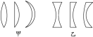
学生阅读教材，用自己的理解总结凸透镜和凹透镜的特点。
点评：透镜：至少有一个面是球面的一部分的透明玻璃元件(要求会辨认)。
凸透镜：中间厚、边缘薄的透镜，如：远视镜片、照相机的镜头、投影仪的镜头、放大镜等等；
凹透镜：中间薄、边缘厚的透镜，如：近视镜片。
如果透镜的厚度远小于球面的半径，这种透镜叫薄透镜。下面我们只研究薄透镜。
说明：此环节重点突出凸透镜、凹透镜的概念形成。
镜片的两个表面(或至少一个表面)是球面的一部分。
引导学生观察凸透镜和凹透镜的示意图，了解研究透镜时常用的两个科学术语。
主光轴：组成透镜的两个球面的球心连线叫主光轴。
光心：在主光轴上有一个特殊的点，通过它的光线传播方向不变，这一点叫透镜的光心，可以认为透镜的光心就在透镜的中心。
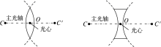
知识点二：透镜对光的作用
方案一：把凸透镜放在光具座上，让光源正对照过去，移动光屏，有亮点。再换凹透镜重做，怎么移动光屏都没亮点。
方案二：将无色透明饮料瓶放在水平桌面上，在瓶中放置点燃的香头，在上面要放凸透镜或凹透镜，这就形成一个“烟室”，用手电筒对准透镜照射，适当调节手电筒和透镜的距离，观察透镜对光的作用，看到通过凸透镜的光线相互靠拢，通过凹透镜的光线相互远离。
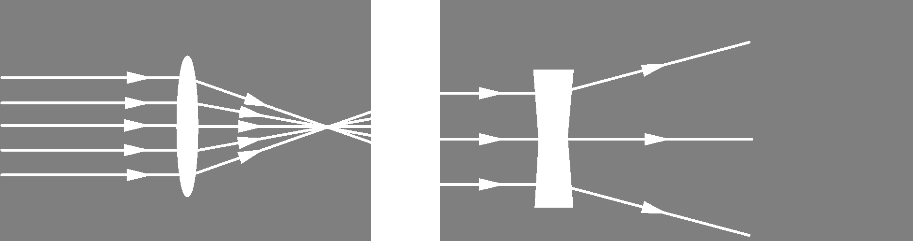
结论：凸透镜对光线有会聚作用，所以也叫会聚透镜。凹透镜对光线有发散作用，所以也叫发散透镜。
知识点三：焦点和焦距
1.凸透镜的焦点和焦距
结合上述凸透镜会聚光的实验，阅读课本，并结合作图让学生明确：
凸透镜能使平行于主光轴的光会聚在一点，这个点叫做焦点，用字母“F”表示；焦点到光心的距离叫做焦距，用字母“f”表示。凸透镜的焦距越小，透镜对光的会聚作用越强。
由于这个焦点是由实际光线会聚而成的，所以我们叫它实焦点。
凸透镜有几个焦点呢？同学们设想一下，如果让一束跟主光轴平行的光线从凸透镜的右面射向左面，它是否也能会聚于一点呢？让我们一起来观察实验。
演示实验：用激光笔和凸透镜在磁性黑板上演示，激光从凸透镜右边射向左边，会看到光线会聚于一点。
2.凹透镜的焦点和焦距
光经过凹透镜后的发散是不是也有规律可循？
结合上述实验，问：折射光线相交吗？那把折射光线反向延长呢？教师利用演示实验，把折射光线反向延长，引导学生观察折射光线的反向延长线相交在哪。
引导学生小结：平行于凹透镜主光轴入射的光线，折射光线的反向延长线通过焦点。
3.透镜对光线的作用规律
问题：如果平行于主光轴的光线经过凸透镜或凹透镜后会出现什么现象？
演示：利用三个激光笔制成平行光借助硝酸银溶液实验。
现象：平行光经过凸透镜会聚于一点，这一点叫凸透镜的焦点。经过凹透镜后远离主光轴发散，发散光线的反向延长线相交在主光轴上一点，这一点叫凹透镜的虚焦点。
结论：平行于主光轴的光线，经凸透镜后经过焦点；经凹透镜后向外发散，但其反向延长线必过虚焦点(所以凸透镜对光有会聚作用，凹透镜对光有发散作用)。如下图：
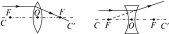
扩展：过光心的光线经透镜后传播方向不改变，如下图：
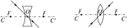

据折射时光路可逆知，经过凸透镜焦点的光线经凸透镜后平行于主光轴；射向异侧焦点的光线经凹透镜后平行于主光轴；如下图：
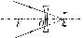
通过焦点的光线折射后平行于主光轴。 通过虚焦点的入射光线，折射后平行于主光轴。
三、板书设计
第1节 透镜
一、透镜的分类
中间厚、边缘薄的透镜叫凸透镜。中间薄、边缘厚的透镜叫凹透镜。
二、透镜对光的作用
1．凸透镜对光线有会聚作用。
2．凹透镜对光线有发散作用。
三、关于透镜的几个重要名词
主光轴 焦点 焦距
四、教学反思
实验是物理的重要基础，做好演示实验尤其重要。在讲到透镜对光的作用，我做了两个演示实验，分别是凸透镜和凹透镜对光的作用。由于吸取上次教训，有的老师在用光具座做实验时，由于电压调过大了，致使灯泡爆坏了一个。我更是小心翼翼了，不敢调过高。但这样光线不就是很亮了，效果不是明显。再加上实验室没有窗帘，亮堂堂的，后面的学生几乎看不到实验现象。让学生根据实验现象画光路图是，有一部分学生画不出来。坐在前排的学生也只有少部分画对。叫学生上黑板画时，也是画错了大半。我想这主要是由于实验做的不够明显造成的。不过还好，我事先准备了两个视频，也是关于这两个实验。只不过只能让学生看了。要是演示实验能够做好的话，我想学生的视觉更直观些，效果也许会好。所以说做好实验在物理教学中非常重要。
同步练习：
1.（2019秋·南昌期末）关于透镜，下列说法正确的是（ ）
A.凸透镜和凹透镜都有焦点，凸透镜有实焦点，凹透镜有虚焦点
B.平行于主光轴的光，通过透镜后必过焦点
C.凸透镜只对平行光有会聚作用
D.凸透镜对光有会聚作用，因此通过凸透镜光一定会聚在焦点
答案：A
2.（2019秋·滦州市期末）下列关于凸透镜和凹透镜的说法正确的是（ ）
A.凸透镜的焦距越小，其对光的会聚作用就越小
B.凹透镜的焦距越小，其对光的发散作用就越小
C.光无论沿什么方向射向凹透镜的光心后，其传播方向不发生改变
D.光无论沿什么方向射向凸透镜后，都能会聚在凸透镜另一侧的焦点上
答案：C
3.（2020·鄞州区一模）小科同学将凸透镜正对太阳，在纸面上得到一个并非最小的光斑，此时光斑到凸透镜的距离为10cm。若凸透镜远离纸面的过程中光斑一直变大，则该凸透镜的焦距（ ）
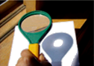
A.一定小于10cm B.一定等于10cm
C.一定大于10cm D.可能小于10cm，也可能大于10cm
答案：D
4.（2019秋·长沙期末）如图所示，通过透镜的光路图正确的是（ ）
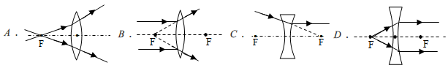
答案：C
5.（2019秋·宝安区期末）光通过透镜前后的方向如图所示。图甲和图乙中方框内的透镜依次是（ ）
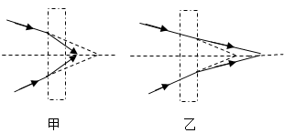
A.凸透镜、凹透镜 B.凸透镜、凸透镜
C.凹透镜、凸透镜 D.凹透镜、凹透镜
答案：A
6.如果把一个玻璃球分割成五块,其截面如图所示,再将这五块玻璃a、b、c、d、e分别放在太阳光下,那么能使光线发散的是( )
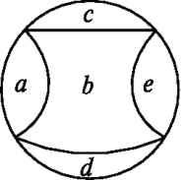

A.a B.b C.c D.d
答案：B
7.一块长方体玻璃砖内有一个呈双凸面(球面)的空气泡,可以看作透镜。一束平行光束按如图所示方式射向气泡,则这束平行光将( )
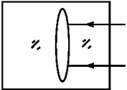
A.穿过气泡后仍保持平行 B.穿过气泡后会聚
C.穿过气泡后发散 D.不能穿过气泡,全部被反射
答案：C
8.一种手电筒上所用的聚光电珠如图所示,其前端相当于一个玻璃制的凸透镜,为了使灯丝发出的光经凸透镜后变成平行光,应把灯珠放在( )
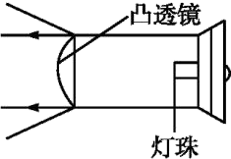
A.焦点处 B.焦点以内 C.焦点以外 D.任意位置
答案：A
9.张家界因山而著名，吸引许多中外游客来旅游，有少数游客在山上游玩时将空纯净水瓶扔在山上，这样做既污染了环境，同时还可能引起山林火灾。这是因为当下雨时纯净水瓶装入水后，就相当于一个 透镜。晴天强太阳光照射它时，它对光线会产生 作用，可能会引起枯叶着火。因此我们在山中游玩时一定要注意保护环境。
答案：凸 会聚
10.晴朗的夏日中午，往树或花的叶子上浇水，常会把叶子烧焦，其原因是这时叶面上的水珠相当于 ，它对光起 作用，使透过它的光可能 而将叶子烧焦。
答案：凸 会聚 聚于一点
11.发光点S发出的两条光线通过透镜的光路如所示：
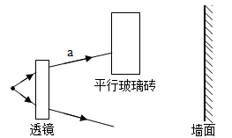
（1）该透镜是 透镜。（填“凸“或“凹”）
（2）光线a射向平行玻璃砖，在图中：①画出a的射向玻璃前表面的反射光；
②作出光线a穿透玻璃射向墙面的大致光路；
（3）将平行玻璃砖慢慢向墙面远离，光线a在墙面形成的光斑会 （填“上移”、“下移”或“不动”）
答案：（1）凸（2）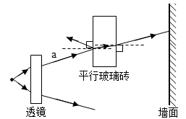（3）不动
12.完成下列光路图
